口試海報說明

1. 需完整填報
2. 海報要在一頁中呈現
3. ○○○請務必依文中所示登打(請再三確認不可打錯)
4. 格式因論文題目較長而導致格式變動(例如；多一行)，請再於下一頁刪除一行。
5. 時間以**24小時制**
6. **字體：中文-標楷體 / 數字及英文- Times New Roman**

範例:

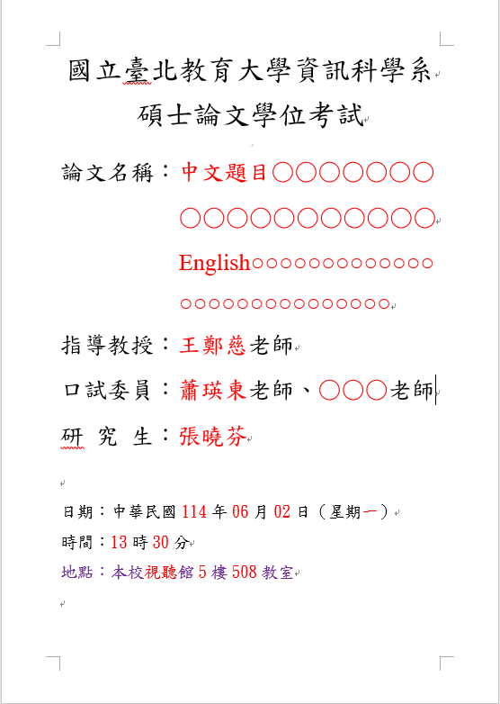

地點：館樓名稱請務必依圖示中**全名**登打

**(行政大樓/科學館/明德樓/創意館/視聽館/至善樓/篤行樓…)**

1. 口試當日張貼於考試會場外(需系所用印)-2張

1張張貼於電梯外/1張張貼於口試教室門外

1. 考試結束後請記得撕下

表12-114.03.03

國立臺北教育大學資訊科學系

碩士論文學位考試

論文名稱：中文題目○○○○○○○○○○○○○○○○○○

English○○○○○○○○○○○○○○○○○○○○○○○○○○○○

指導教授：○○○老師、○○○老師

口試委員：○○○老師、○○○老師

研 究 生：○○○

日期：中華民國○○○年○○○月○○○日（星期○）

時間：○○時○○分

地點：本校○○○館(樓) ○○○樓○○○教室

視訊口試網址：(需經系務會議通過)-若無請刪除